
L’infographie, l’actualité en images

Support pédagogique du JDE N° 1182
du vendredi 27 mai 2016

Activité 1
1) Après une lecture attentive de l’infographie mais sans votre JDE, replacez les mots sur le schéma à l’endroit qui convient.
intestin grêle – estomac – foie – gros intestin – langue – appendice – dents – glandes salivaires – pancréas – œsophage – anus – vésicule biliaire – rectum
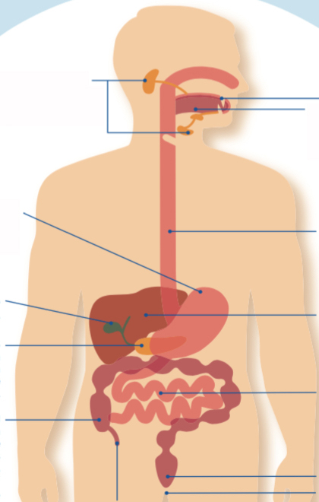

1) Reliez le nom de l’organe à sa fonction dans le système digestif.
Activité 2
intestin grêle | • |  | • | Il absorbe les nutriments et secrète la bile.
estomac | • |  | • | Elle malaxe les aliments.
foie | • |  | • | Il poursuit la digestion des aliments commencée dans l’estomac, absorbe les éléments nutritifs et les fait passer dans le sang.
gros intestin | • |  | • | Il secrète des sucs digestifs pour la digestion et de l’insuline pour la régulation de la glycémie.
langue | • |  | • | Il mélange et brasse les aliments qu’il transforme en une bouillie fine grâce à un jus acide.
dents | • |  | • | Il conduit les aliments vers l’estomac.
glandes salivaires | • |  | • | Elles broient les aliments.
pancréas | • |  | • | Il absorbe l’eau dont l’organisme a besoin, recueille aussi la partie inutile des aliments et en fait des matières fécales.
œsophage | • |  | • | Il stocke la bile.
anus | • |  | • | Il possède des muscles qui contrôle la défécation.
vésicule biliaire | • |  | • | Elles rendent glissants les aliments et déclenchent le démarrage de la digestion.

2) Recherchez et écrivez la signification des mots suivants.
Le suc digestif : ……………………………………………………………………………………………….
La bile : ……………………………………………………………………………………………….
Les sphincters : ……………………………………………………………………………………………….
Les nutriments : ……………………………………………………………………………………………….
La glycémie : ……………………………………………………………………………………………….
Une opération bénigne : ……………………………………………………………………………………………….
Le péritoine : ……………………………………………………………………………………………….
Corrigé disponible sur simple demande auprès de votre consultant régional ou via l’adresse suivante : benedicte.lemercier@lejde.be (merci de préciser le nom et le CP de votre école).

Support pédagogique réalisé par Geneviève Boulanger

JDE – Route de Hannut 38 – 5004 Bouge
Tél. : 081/24 89 86 – Fax : 081/23 12 62 – E-mail : redaction@lejde.be

